Микроплазменные разряды на металлах:
эксперимент, теория, приложения
Иванов В.А., Сахаров А.С.
Институт общей физии им. А.М. Прохорова РАН, Москва, ivanov@fpl.gpi.ru

Микроплазменный разряд [1] на поверхности металла возникает в результате взаимодействия импульсного потока плазмы с металлом, на поверхность которого нанесена тонкая диэлектрическая пленка с толщиной ~1 мкм. При этом внешняя поверхность пленки заряжается и приобретает положительный электрический потенциал относительно металла, находящегося под отрицательным потенциалом ~100 В. Между поверхностью диэлектрической пленки и открытой поверхностью металла возникают сильные электрические поля ~1 МВ/см. Эти поля инициируют сначала поверхностный пробой по краю диэлектрической пленки, а плотная плазма электрического пробоя вызывает взрывную электронную эмиссию из металла. В местах локализации микроплазменных разрядов образуется плазма с высокой концентрацией заряженных частиц (~10²⁰ см⁻³) и электронной температурой ~1 эВ [2]. Возникающее при этом высокое давление (порядка 10⁷ Па) плазмы, газа и паров, нагретых до температуры в несколько тысяч градусов, над расплавленной поверхностью металла приводит к возникновению микрократеров в расплаве металла. При этом возникает новая структура поверхностного слоя в виде перекрывающихся кратеров и формируется прочный микрорельеф на поверхности металла.
Исследования процессов возбуждения микроплазменных разрядов на поверхности металлических образцов проводились при воздействии импульсного потока плазмы плотностью ~10¹² см⁻³, состоящей из ионов водорода (90−80%) и ионов углерода (10−20%), T_{e} ~ 10 эВ. Использовались образцы из технического титана ВТ1 и алюминиевого сплава В95. Диэлектрическая пленка наносилась на поверхность образцов различными способами [1]. При воздействии плазменного потока на образец на границе открытой поверхности металла и диэлектрической пленки возбуждались микроплазменные разряды (рис. 1) и поверхность приобретала сплошной микрорельеф (рис. 2). При амплитуде напряжения, приложенного к образцу φ₀ = −450 В вероятность возбуждения микроплазменных разрядов составляла величину близкую к 100%. При использовании образцов с толщинами пленок 4 мкм и более, вплоть до толщины 12 мкм, вероятность возбуждения микроплазменных разрядов снижалась с увеличением толщины диэлектрической пленки. При использовании образцов с пленками толщиной менее одного микрометра и с более тонкими диэлектрическими пленками вероятность возбуждения микроплазменных разрядов также падала от величины близкой к 100% при толщинах пленки 0.2−1 мкм до менее 0.3% при толщинах ниже 0.01 мкм (рис. 3).
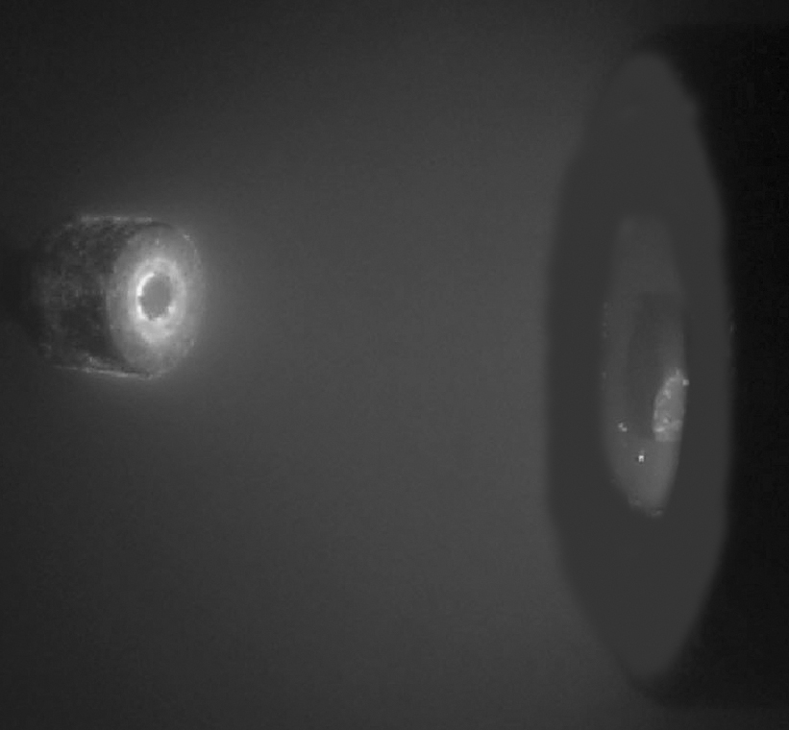 | 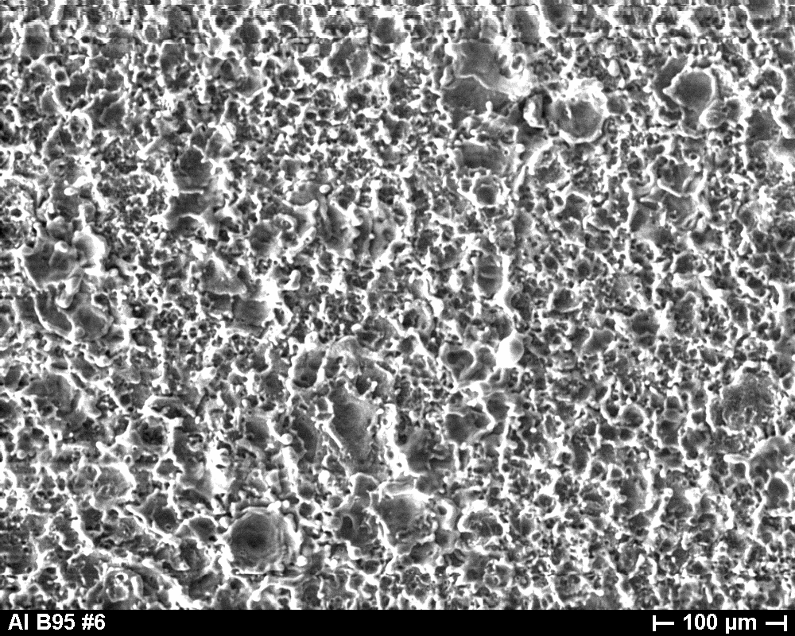
Рис. 1. Микроплазменные разряды (слева) на границе диэлектрической пленки (темный круг на торце образца) и открытой поверхности титана. Инжектор плазмы (справа). | Рис. 2. Микрорельеф на поверхности образца Al В95, сформированный под действием микроплазменных разрядов с током 200 А и длительностью 20 мс.
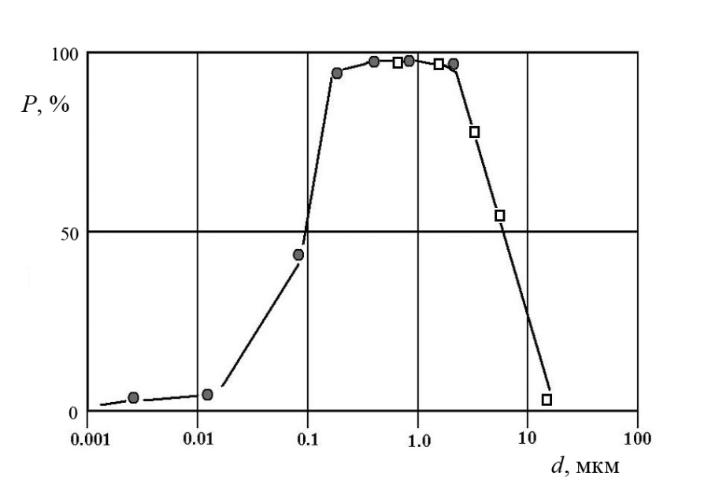 | 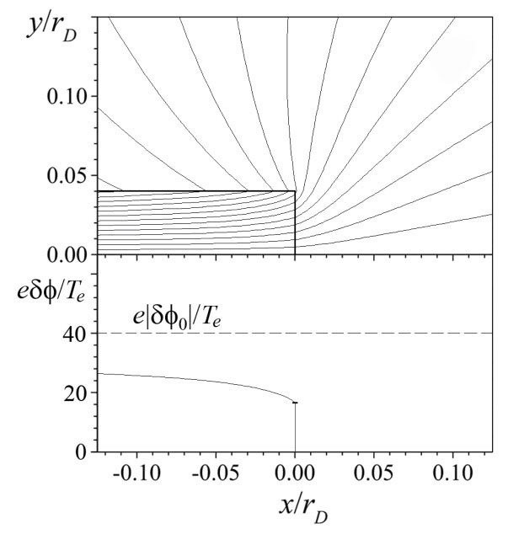
Рис. 3. Вероятность возбуждения микроплазменных разрядов на образцах из титана с нанесенной диэлектрической пленкой различной толщины (φ₀ = −450 В). | Рис. 4. Эквипотенциальные линии вблизи среза пленки и профиль потенциала пленки относительно металла δφ в установившемся режиме (φ₀ = −40T_{e}/e, d = r_{D}/25, ε = 2). Разность потенциалов между линиями Δφ = 2T_{e}/e.

Определяющим фактором взаимодействия плазмы с твердым телом, является электрическое поле, возникающее вблизи поверхности тела в слое толщиной порядка дебаевского радиуса r_{D} = (T_{e}/4πe²n_{e})^{1/2}, где T_{e} – электронная температура плазмы, n_{e} – плотность электронов, e – заряд электрона. В наших условиях дебаевский радиус составляет около 20 мкм, и электрическое поле ~ 10 кВ/см. Приложение большого (по сравнению с электронной температурой) отрицательного (относительно плазмы) электрического потенциала φ₀ к металлической поверхности качественно не меняет ситуацию, т.к. толщина дебаевского слоя возрастает с ростом напряжения, и напряженность поля на металле растет медленно с ростом напряжения, E ~ |φ₀|^{1/4}. При напряжении на металле = −400 В напряженность поля на поверхности металла возрастает по сравнению с E* всего лишь примерно в 4 раза, т.е. до 40 кВ/см. Ситуация принципиально изменяется при наличии тонкой (d << r_{D}) диэлектрической пленки на металле. В этом случае поток положительных ионов из плазмы приводит к зарядке внешней поверхности пленки, и потенциал поверхности пленки становится плавающим φ_{f}, (в наших экспериментах этот потенциал близок к нулевому), и практически все напряжение между плазмой и металлом оказывается приложенным к тонкой диэлектрической пленке d = 1мкм, напряженность поля внутри которой E ≈ |φ₀|/d. Для φ₀ = −400 В оценка величины поля составит E ≈ 4 МВ/см, что близко к значению, необходимому для электрического пробоя даже в объеме диэлектрика. Для более толстых пленок d > 4 мкм напряженность поля внутри диэлектрика оказывается недостаточной для объемного пробоя, но может превышать напряженность, необходимую для поверхностного пробоя (E_{S} = 50−300 кВ/см). На краю пленки, в трещинах или разрывах это электрическое поле выходит на поверхность диэлектрика, и возникает поверхностный электрический пробой на границе между открытой поверхностью металла и заряженной поверхностью диэлектрической пленкой. В результате пробоя на краю пленки образуется сгусток плотной плазмы с n_{e} ~ 10²⁰ см⁻³, T_{e} ~ 1 эВ и дебаевским радиусом r_{D} ~ 10⁻⁷ см [2]. Электрическое поле в области контакта этой плазмы c поверхностью металла будет E ~ T_{e}/er_{D} ~ 10 МВ/см, что приводит к развитию взрывной эмиссии с образованием микродугового разряда на краю пленки на металле, т.е. к возбуждению микроплазменного разряда.
При моделировании использовали модифицированный PIC-метод, основанный на том, что время пролета ионов через дебаевский слой на несколько порядков меньше характерного времени зарядки пленки. В этом случае в процессе зарядки пленки на каждом шаге по времени движение ионов можно считать установившимся, а поток ионов можно представить в виде совокупности заряженных “струй”, распространяющихся в “стационарном” электростатическом поле. Такой подход может быть назван методом “струй в ячейке” (jet-in-cell) [1].
На рис. 4 показана структура электрического потенциала непосредственно вблизи края пленки на стадии насыщения зарядки (t = 1.5 мкс для экспериментальных условий) для прямоугольного среза края пленки. При наклонном (угол 45°) срезе пленки электрическое поле оказывается примерно в полтора раза меньше, чем на прямоугольном. Максимальное напряжение, до которого заряжается крайняя точка внешней поверхности пленки, составляет примерно половину напряжения металла δφ_{max}/|φ₀| ≈ 1/2
Из рис. 3, 5 видно, что при φ₀ = −450 В и толщинах пленки в диапазоне d = 1−2 мкм микроплазменные разряды возбуждаются с вероятностью близкой к 100%. При увеличении или уменьшении толщины пленки вероятность возбуждения микроплазменных разрядов быстро уменьшается. При φ₀ = −450 В максимальная разность потенциалов на срезе пленки δφ_{max} ≈ |φ₀|/2 ≈ 200 В. Соответственно, критическое значение напряженности электрического поля, при котором вероятность возбуждения падает в два раза, E_{кр} ≈ (200 В)/(4 мкм) ≈ 500 кВ/см. При d = 12 мкм напряженность поля оказывается существенно меньше критической (E ≈ 170 кВ/см), и микроплазменные разряды практически не возбуждаются. При d << 0.2 мкм вероятность возбуждения микроплазменных разрядов существенно уменьшается за счет увеличения электропроводимости очень тонких пленок.
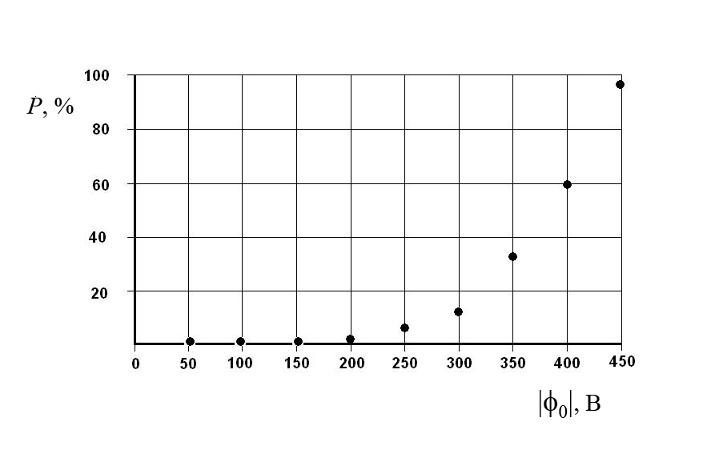
Рис. 5. Вероятность возбуждения микроплазменных разрядов на поверхности титана с оксидной пленкой d = 1 мкм в зависимости от амплитуды импульса электрического напряжения, подаваемого на образец. | Рис. 6. Зависимости относительной интенсивности изнашивания (I) от давления (МПа), прикладываемого к Al образцам: 1 − в исходном состоянии; 2 − в результате микроплазменного упрочнения в режиме Н_{max} = 4.5 мкм, 3 − в режиме Н_{max} = 16 мкм.
Явление микроплазменного разряда на поверхности металлов в потоке плазмы имеет широкие перспективы в области создания особо прочных композитных материалов и износостойких сильно нагруженных деталей машин (рис. 6), которые могут найти применение в промышленности, а также в ортопедии и стоматологии, т.к. в результате взаимодействия микроплазменных разрядов с металлами происходит существенное повышение микротвердости и износостойкости поверхностных слоев металлов и сплавов, обусловленное формированием прочного микрорельефа [3].
Работа выполнена в рамках проекта РФФИ № 13-08-01174.

Литература

1. В. А. Иванов, А. С. Сахаров, М. Е. Коныжев. Успехи прикладной физики, 2013. Т.1, №6. С. 697-711.
2. Ivanov V. A., Jüttner B., Pursch H. // IEEE Trans. Plasma Sci. 1985. V. 13. P. 334.
3. V. A. Ivanov, M. E. Konyzhev, L. I. Kuksenova et al., Plasma Physics Reports, 2011, V. 37, No. 13. Pp. 1230–1235.

